Waldlaubersheim, 16.06.2016
Oft kopiert – nie erreicht.
Limitierte Auflage des originalen Reflexion Filters anlässlich des 10jährigen Jubiläums von sE Electronics
sE Electronics stellt die limitierte Sonderauflage des originalen Reflexion Filters vor. Der RF PRO 10 AE erscheint zum 10jährigen Jubiläum von sE Electronics und in auffälligem Rot und Schwarz. Die Montagehalterung wurde komplett überarbeitet und verspricht hohe Stabilität.
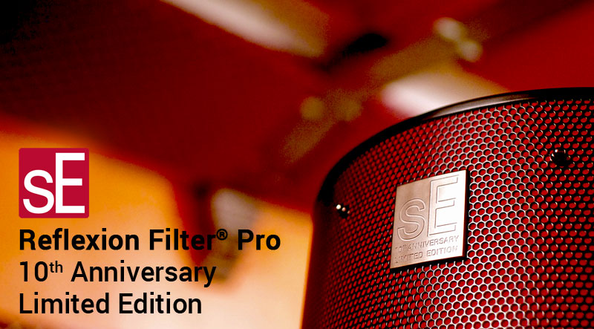
DAS Original
2006 erfand sE Electronics den Reflexion Filter und schuf damit eine völlig neue Produktkategorie. Oft kopiert – nie erreicht. Mit mehr als 120,000 zufriedenen Toningenieuren und Musikern hat sich der originale Reflexion Filter weltweit als professioneller Standard durchgesetzt. Anlässlich des 10jährigen Jubiläums präsentiert sE Electronics eine limitierte Auflage des Originals mit völlig überarbeiteter Montagehalterung, graviertem sE Logo, schwarz-verchromten Metallteilen und neuem Aussehen in auffälligem Rot und Schwarz. Die neue Mechanik verspricht hohe Stabilität, bewährte Zuverlässigkeit und noch einfachere Handhabung in der Praxis. Die Stückzahl ist auf 1.000 Stück limitiert.
DER professionelle Standard
Nicht nur Musiker wie der amerikanische Country Star Blake Shelton (Sessions in den Hollywood Hills) und die First Lady Michelle Obama (Musikvideo “Go To College”) setzen auf die Reflexion Filter von sE Electronics. Der originale Reflexion Filter Pro ist mittlerweile zu DEM professionellen Standard geworden und steht für eine effiziente Verbesserung der Raumakustik für Gesangs- und Instrumentenaufnahmen.
Patentierte Multi-Layer Technologie
Auch in dieser limitierten Version wird dieselbe patentierte Multi-Layer Technologie eingesetzt, wie es auch bei dem Original, dem Reflexion Filter Pro, der Fall ist. Dies ermöglicht eine klangneutrale Reduktion von Raumreflexionen bevor diese das Mikrofon erreichen. Die verschiedenen Schichten des Multi-Layer-Aufbaus sind aufeinander sorgfältig abgestimmt worden, um eine über den gesamten Hörbereich ausgewogene Dämpfung ganz ohne Klangverfärbungen zu gewährleisten. Neben der effizienten Unterdrückung von störenden Klangeigenschaften von Räumen ist das ästhetische Design ein Blickfang für jedes Studio. Diese limitierte Auflage weist eine zusätzliche rote Schicht auf, die in Kombination mit der schwarzen Lochplatte für ein ansprechendes Design mit hohem Wiedererkennungswert sorgt.
Völlig überarbeitete Montagehalterung
Die elegante Mechanik dieser limitierten Version ist mit schwarz-verchromten Metallteilen ausgeführt, die für hohe Robustheit und Langlebigkeit sorgen. Das neue Design dieser Montagehalterung basiert übrigens auf dem erfolgreichen RF SPACE, dem Spitzenprodukt von sE, und verspricht somit hohe Stabilität, bewährte Zuverlässigkeit und noch einfachere Handhabung in der Praxis.

